

大学生创新训练计划申报书
（创新训练项目）

项目名称：
项目负责人：
学 号：
班 级：
联系电话：
所属学院：
指导教师：
联系电话：
起止时间：

塔里木大学教务处制
填 写 须 知
一、项目分类说明：
1.创新训练项目是本科生个人或团队，在导师指导下，自主完成创新性实验方法的设计、设备和材料的准备、实验的实施、数据处理与分析、总结报告撰写等工作。
2.创业训练项目是本科生团队，在导师指导下，团队中每个学生在项目实施过程中扮演一个或多个具体的角色，通过编制商业计划书、开展可行性研究、模拟企业运行、进行一定程度的验证试验，撰写创业报告等工作。
3.创业实践项目是学生团队，在学校导师和企业导师共同指导下，采用创新训练项目或创新性实验等成果，提出具有市场前景的创新性产品或服务，以此为基础开展创业实践活动。
二、申报书请按顺序逐项填写，填写内容必须实事求是，表达明确严谨。空缺项要填“无”。正文填写需采用宋体五号字体、单倍行距、双面印刷、左侧装订成册，注意排版和打印的美观。
三、申请参加大学生创新创业训练计划项目团队的人数含负责人在内不得超过5人。
四、填写完后用A4纸张双面打印，不得随意涂改。

项目名称
项目所属专业大类及代码
项目起止时间
负责人 | 姓名 |  | 年级 | 所在学院、专业 |  | 联系电话 |  | E-mail
参与创新创业或科研情况
项目组成员 | 姓名 |  | 年级 | 所在学院、专业 |  | 联系电话 |  | 项目分工
指导教师 | 姓名 |  |  |  |  | 职务/职称
指导教师 | 所在学院 |  |  |  |  | 学历
指导教师 | 联系电话 |  |  |  |  | E-mail
导师简介
指导教师可对本项目的支持情况
一、项目简介（300字左右）
本项目面向南疆规模化棉田膜下滴灌支管巡检，研制集双压力—流量感知、早期异常诊断、LoRa通信和巡检管理于一体的物联网原型系统。针对管网分散、异常难以及时发现和人工排查范围大的问题，以健康运行关系为参照，研究渐进泄漏与局部过流受限的识别方法，结合事件触发分级采集提高异常阶段的观测及时性。平台关联支管编号、变化趋势与核查复测记录，为维护人员提供排查线索。项目以单节点双支路清水台架完成原型和对照试验，形成感知节点、接收端、桌面巡检软件及实验数据，进一步研究供压和轮灌负载变化下的参照适配，为多支管分区监测积累方法与实现基础。

二、申请理由（包括自身/团队具备的知识条件、特长、兴趣等）
南疆棉花膜下滴灌依靠管网将灌溉水输送至地膜下的滴灌带，支管承担向下游配水单元供水的任务。已有研究提出南疆棉花滴水出苗应重视压力均匀性，并给出了规模化棉田支管、辅管和毛管的布置实例^{[1,4]}。当支管接头泄漏、管路局部受限或供水异常时，维护人员需要先判断异常涉及哪个灌溉单元，再进入田间核查。在大面积种植条件下，仅掌握首部总流量难以直接识别具体支管的运行变化；逐段查看又受管线分布、轮灌时间和覆膜条件限制。因此，面向支管建立连续观测和异常记录，是开展分区巡检辅助研究的切入点。
项目选择支管接头或管路泄漏、局部过流受限作为研究对象。单独观察流量，难以分清正常轮灌调节与故障变化；在监测区段布置两个压力点，并记录分流前的总流量，可以为判断提供更多依据。平台将异常支管、变化趋势和建议检查部位联系起来，维护人员据此查看接头、管段及下游配水单元，再通过复测确认处理效果。项目希望把分散的测量信息转化为有针对性的巡检线索。
研制工作涵盖传感测量、嵌入式采集、无线通信与巡检软件，能够将通信工程所学用于农业现场问题。前期已建立水路模型、参数化台架和诊断软件，完成本地数据库接入及桌面封装。接下来的工作以独立标定和真实采集为起点，逐步完成节点、无线和台架联调，在有记录、有对照的试验中检验系统效果。
三、项目方案（项目内容、项目目标、技术路线、实验方案、要解决的主要问题）
1 研究对象与总体设计
本项目服务于南疆规模化棉田膜下滴灌管网，重点观察轮灌支管及下游配水单元的水力变化。支管向辅管或毛管配水，毛管通常为带灌水器的滴灌带，二者属于不同管网层级^{[4]}。研究围绕接头或管路泄漏、两压力测点之间的局部过流受限展开，将供压调整、正常轮灌切换及负载变化列为对照。监测结果提示支管和检查区段，具体故障部位由现场核查确定。
系统由感知诊断节点、LoRa接收端和本地巡检平台组成。节点获取压力、流量并记录异常，接收端连接计算机，平台呈现趋势和维护过程。本期建设一个监测节点与A、B双支路清水台架，先验证固定1 Hz采集，再比较事件触发策略。控制环节保留软件请求与LED或蜂鸣器演示接口，用于串联异常提示、人工处置和复测流程。
位置提示采用“支管编号—测点区段—建议检查部位”。两压力点包围区段的压力损失用于辅助判断局部受限；下游等效泄漏则结合流量、阀门状态提示核查接头、旁路及配水单元。设备与支管标识贯穿采集、事件和维护记录，为后续增加监测节点保留统一的数据组织方式。
图1说明系统各环节的协作关系。节点负责测量和判断，接收服务负责校验、去重与存储，平台负责展示和核查记录。参考测量与故障操作另行保存，用于检验提示时刻和候选类别，避免用算法输出反过来定义故障。
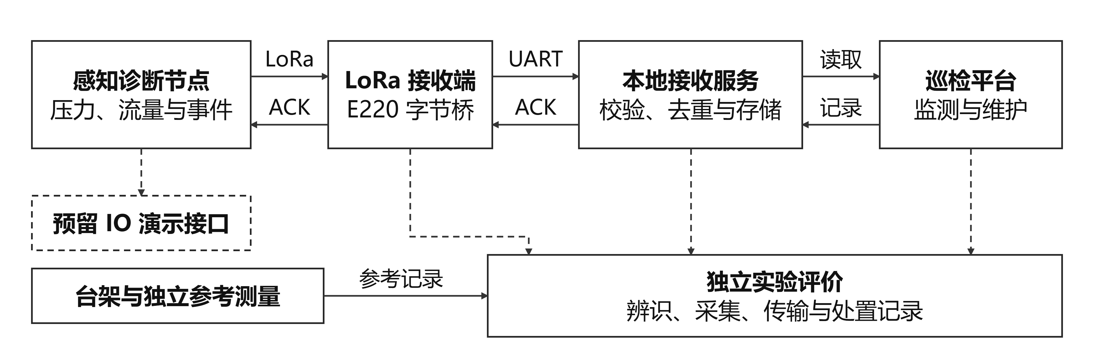
图1 系统总体结构
2 可控水路与台架结构
台架采用共用水源的A、B双支路，以便区分故障与正常调节。A支路依次设置上游取压点$P_{0}$、受限元件R、下游取压点$P_{1}$和流量计Q，随后分为正常出流和泄漏旁路；B支路模拟其他灌溉单元的负载切换。流量计位于分流前，测得A支路正常与泄漏出流的总量；两个压力点包围R，为局部压力损失的判断提供依据。
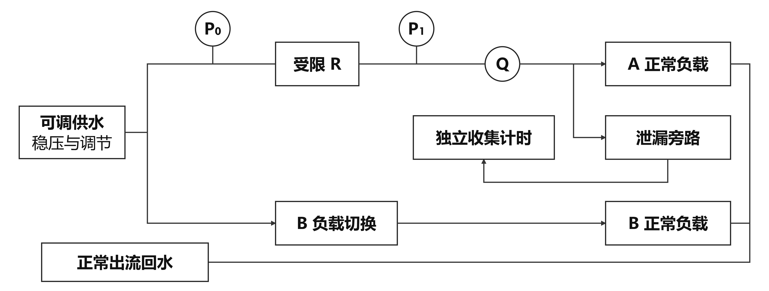
图2 双支路台架水路与测点布置
泄漏试验逐步开启旁路，受限试验调节R改变局部阻力。故障程度由独立收集计时、参考压力与流量及操作记录共同核验，先考察渐进变化，再加入供压和B负载切换。清水台架使用非压力补偿等效负载验证水力响应，压力补偿式灌水器和分布式滴头堵塞作为后续适用性研究。
图3为台架概念装配。测点顺序与图2一致，采集盒和电气接口布置在前侧，防溅板分隔水路与电气区域；独立收集装置保留取放和排水空间。采购后按实际器件核定安装尺寸，装配阶段检查排气、密封与固定，避免结构问题影响重复测量。
独立计量按20秒分次取样设计，收集容器有效容量要求不低于440 mL。使用前核定容量和计时误差，检查出口淹没、溢流与重复取样；长时运行另设排水。参考计量与节点诊断相互独立，用来确定变化程度及提示提前量。
A负载代表监测单元的综合正常出流，B支路代表共用水源下其他单元的调节。分别改变附加出流和测点区段阻力，检验联合观测能否区分泄漏、受限与正常扰动。迁移至棉田时，按实际管径、流量和安装条件选择传感器，重新测定健康关系，并核验支管提示对巡检的帮助。
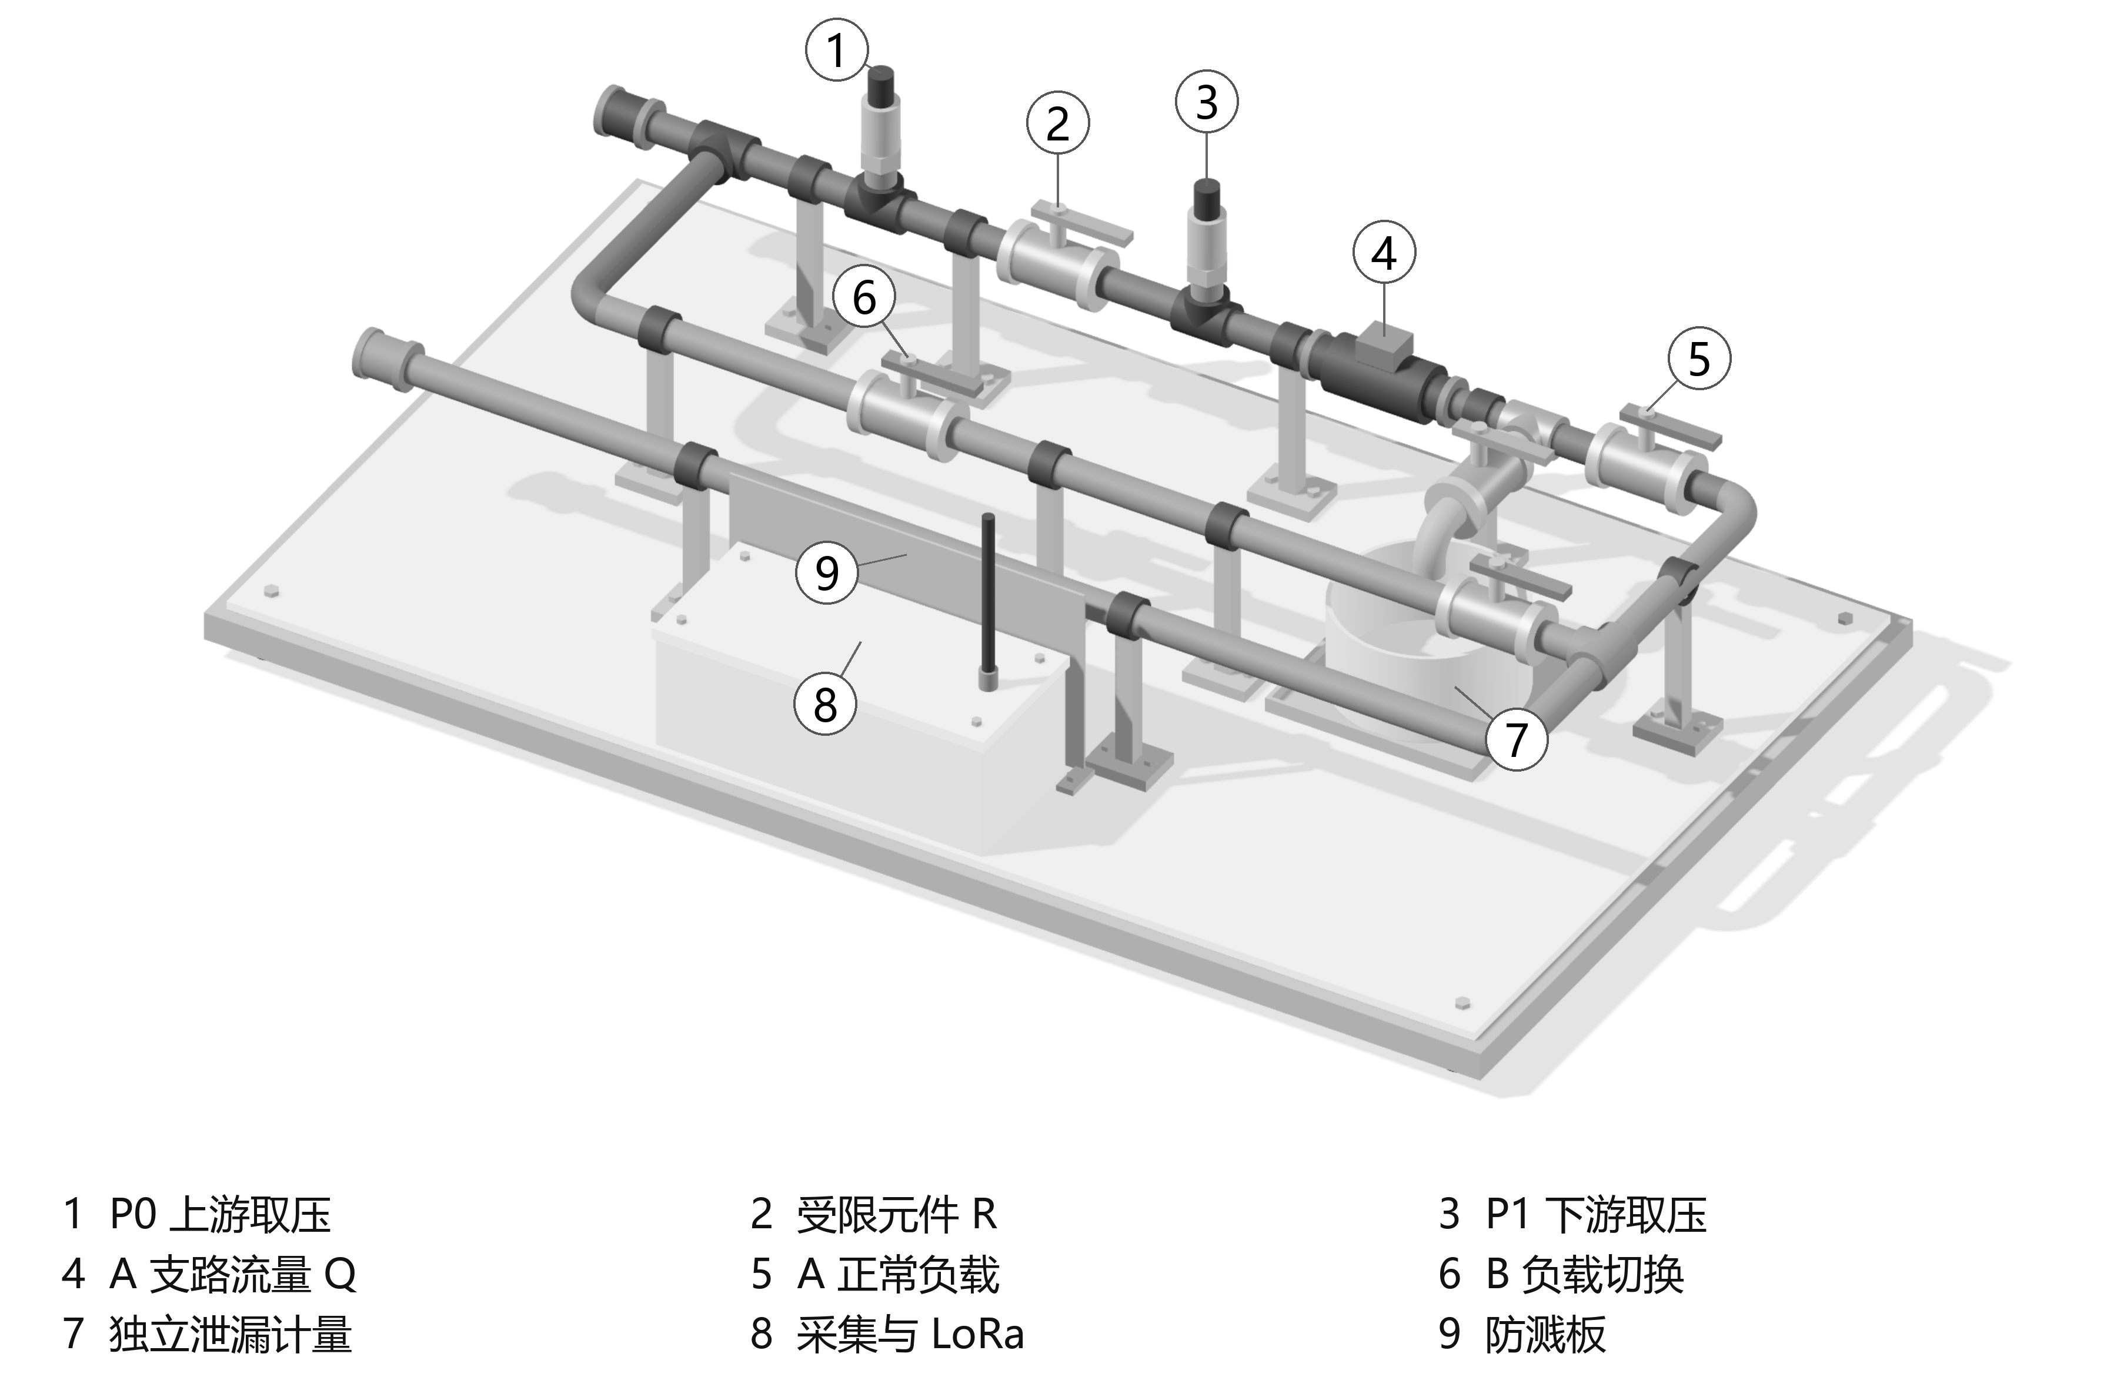
图3 双支路验证台架三维布局
3 感知节点与分级采集
节点以STM32F103C8T6为主控，采用两路4—20mA压力变送器、ADS1115模数转换模块和脉冲式流量计获取$P_{0}$、$P_{1}$、Q，使用microSD保存原始记录，通过E220-400T22D模块实现LoRa通信。压力器件按0—200kPa表压和±0.25%FS等级提出选型要求；台架流量测量采用SEN0549，覆盖0.3—5L/min工作范围。接收端由另一只E220模块及3.3V逻辑USB-TTL接口连接计算机，形成单节点验证所需的发收链路。
台架的0.3—5 L/min流量范围服务于缩小规模的原理验证。棉田支管流量随管径和轮灌单元变化，需要另行选型标定。采集程序和事件标识与量程参数分开配置，使更换测量器件后的数据仍能进入相同的巡检流程。
图4给出采集接口。压力电流经采样、保护与滤波进入ADS1115，流量脉冲经3.3 V电平转换进入主控硬件计数端。节点记录转换和计数时刻，并检查缺测、计数复位及异常输入。开发先完成有线采集，再接入日志和无线，逐步核对各环节的稳定性。
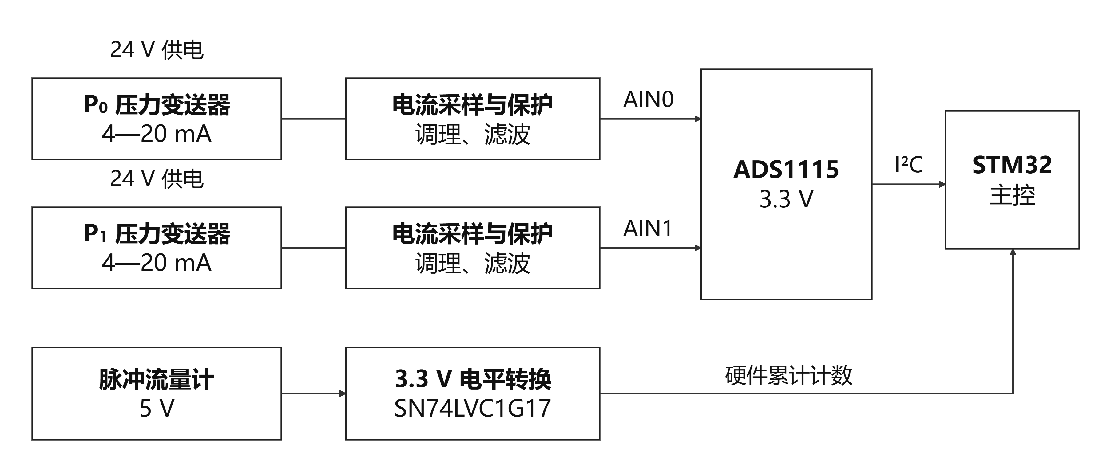
图4 压力与流量采集接口
节点首先建立固定1Hz采集基线，采用累计脉冲和时间窗计算流量，保存压力转换与计数锁存时刻，为渐进异常判断提供连续观测。压力和流量分别采用不少于五个工作点、每点至少三次独立读取开展标定，并设置升降压、共同压力及容积或称量计时对照。缺测、迟到及计数复位分别记录，使判断依据能够与参考测量核对，并明确实际可用量程和误差。
台架采用$P_{0}−P_{1}=R·Q^{2}$和$Q=(C_{n}+C_{l})\sqrt{P_{1}}$描述水力变化，R表示区段阻力，Cₙ、Cₗ分别为正常负载和附加泄漏系数，压力、流量分别按kPa、L/min表示。模型用于比较测点布置与诊断特征，并分析两支路在共同水源下的影响。现有分析中，A支路流量约1.85—4.34L/min，最大总供水量约7.95L/min，据此确定台架水源及量程要求，实物阶段通过标定核对。
实际滴灌管具有沿程分布出流，负载特性也随灌水器结构变化^{[2,6]}。因此，模型中的平方根关系用于当前台架的初步分析，实施时先测定健康状态的压力—流量关系和残差，再确定经验参照及诊断阈值。按200kPa、±0.25%FS选型要求，单路压力标称误差界限为±0.5kPa，两路最不利差压界限为1kPa；评价还需计入调理、参考仪器及温度等影响。将故障变化量与测量不确定度比较，确定可进入辨识试验的范围，防止将传感器分辨率等同于整机测量准确度。
事件触发分级采集在固定1 Hz基线基础上开展。巡航阶段按选定周期读取压力，累计脉冲持续计数；已取得的观测连续偏离健康范围时，切换至1秒读取，稳定一段时间后返回巡航周期。研究将比较渐进故障、短时变化和正常负载切换的响应，重点解决减少读取后提示等待增加的问题。
压力读取和无线发送分别调度。2秒、5秒巡航间隔列为采集对照，正常状态以60秒周期上报作为候选配置，异常事件优先发送。周期选择通过漏检、误触发、提示提前量和通信开销共同评价。图5给出分级采集与模拟处置的关系；固定1 Hz主线保留，用于检验策略改变带来的收益与代价。
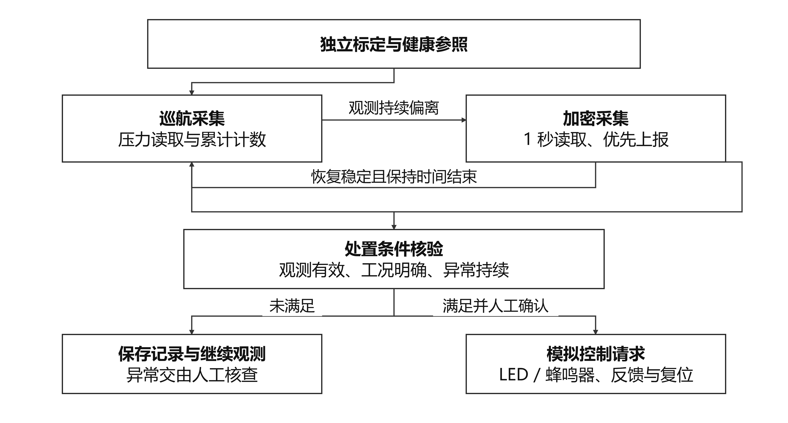
图5 拟研究的事件触发采集与模拟控制流程
试验设置固定高频、固定低频、仅改变上报周期和分级采集四组方案。在相同健康参照和故障条件下改变异常出现相位，记录读取与发送次数，并比较提示及时性、漏检和误触发。整机电流在相同供电和运行时长下测量，采集次数与能耗分别报告。
4 支管异常诊断与巡检提示
诊断采用相对流量残差$e_{Q}=\frac{Q}{Q_{h}(P_{1})}−1$和区段阻力估计$\hat{R}=\frac{P_{0}−P_{1}}{Q^{2}}$联合判断。健康曲线给出相同下游压力下的正常流量，区段阻力与健康值比较，分别反映附加出流与局部受限。流量持续正向偏离且区段阻力基本稳定时形成等效泄漏候选；阻力持续增加时形成受限候选。特征冲突则提示异常待检查，保留测量依据供巡检核查。
健康标定覆盖不同供压点和已知负载状态，建立压力—流量经验曲线及区段阻力参照。平台支持健康记录导入与候选曲线拟合，参照经未参与拟合的健康批次核验后使用。故障试验固定参照版本，记录阀门和负载变化；随后对比固定参照与重新标定，研究跨供压、跨负载的适用范围。
为抑制正常波动，使用健康数据估计残差波动范围，设置稳健门限并结合连续确认。前期软件比较支持优先采用这一方案，实际门限由独立标定和正常运行试验确定。正式评价前固定参数，在同一批故障与正常对照上统计检出、误报和漏检。
短窗与主窗承担不同任务：三秒短窗连续两次正向越限形成关注提示，十秒主窗同类候选连续五次成立后形成持续候选。两个窗口分别建立参照并记录有效性，缺测或计数复位时重建受影响窗口。关注提示用于及时查看，故障原因仍由工况和复测核验。

异常记录关联采集时刻、观测质量、候选类别和参照版本。遇到未知负载、压力漂移或正常切换与故障相似的情况，保留异常待检查，由操作记录和复测补充判断依据。试验将这些情况纳入对照，明确哪些变化能够可靠提示，哪些需要额外信息。
故障试验按相对健康流量偏离5%、10%和15%设置三级变化，以15%作为统一比较参照。独立记录操作开始、首次正确持续候选和达到参照的时刻，判断系统能否在变化扩大前提示。5%组用于探索小幅变化的识别边界，15%参照仅用于本项目试验比较。
项目力争在标定确认的工作范围内，使10%和15%故障组首次持续候选正确比例达到90%，正常运行确认误报不高于1次/小时，并评价达到15%参照前的有效提示比例。各组同时报告独立操作次数、漏检和失败情况，以完整结果说明效果及适用条件。
节点程序将现有便携C内核移植至STM32，以预先生成的健康曲线表计算窗口特征，结合实际压力读数和累计计数形成事件。开发依次完成目标编译、有线采集、诊断联调和无线接入，检查运行时间、资源占用及异常观测处理，形成可复用的程序与连接说明。
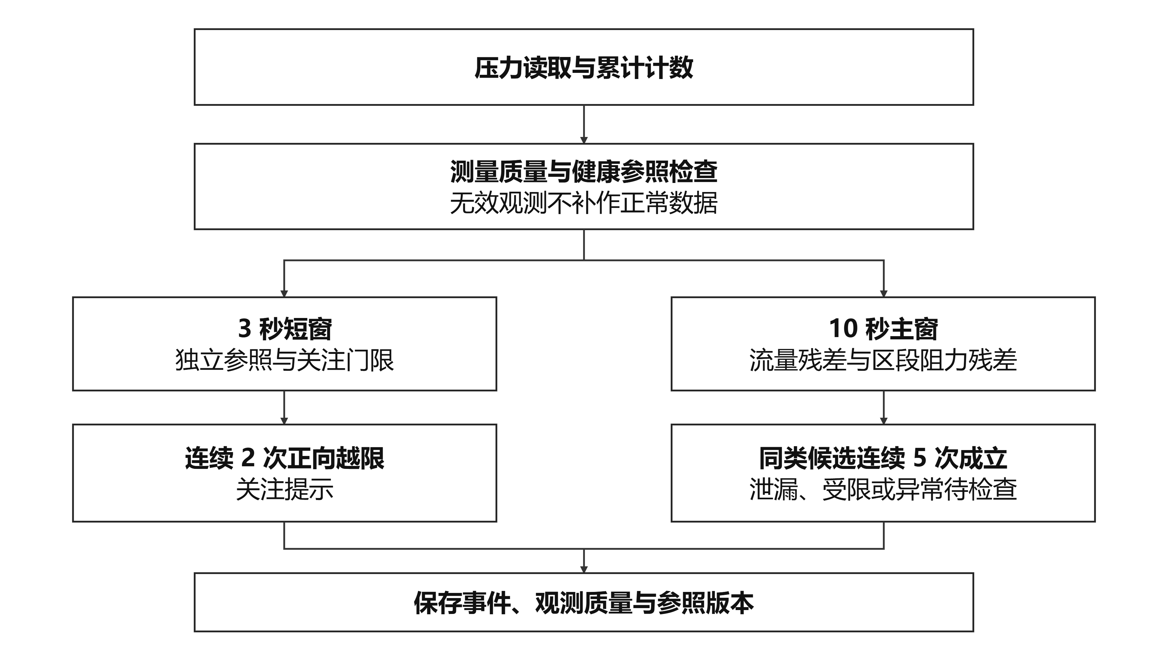
图6 固定1Hz基线的双时间窗诊断流程

5 LoRa无线通信与事件管理
LoRa通信采用周期状态与异常事件相结合的方式。正常状态用于远程查看，异常优先保存和发送；接收端校验后写入数据库并回复确认，重复事件按身份去重。链路中断后恢复待确认事件，使巡检记录能够保留异常发生时的线索。
图7展示事件确认与重发过程。接收确认在数据库提交后生成，同一事件重发时核对身份和摘要，避免重复写入或覆盖记录。节点采用有限重试，保留超期、未送达和容量不足情况。真实串口与LoRa联调将核验原始采集、发送、接收和保存记录的对应关系。
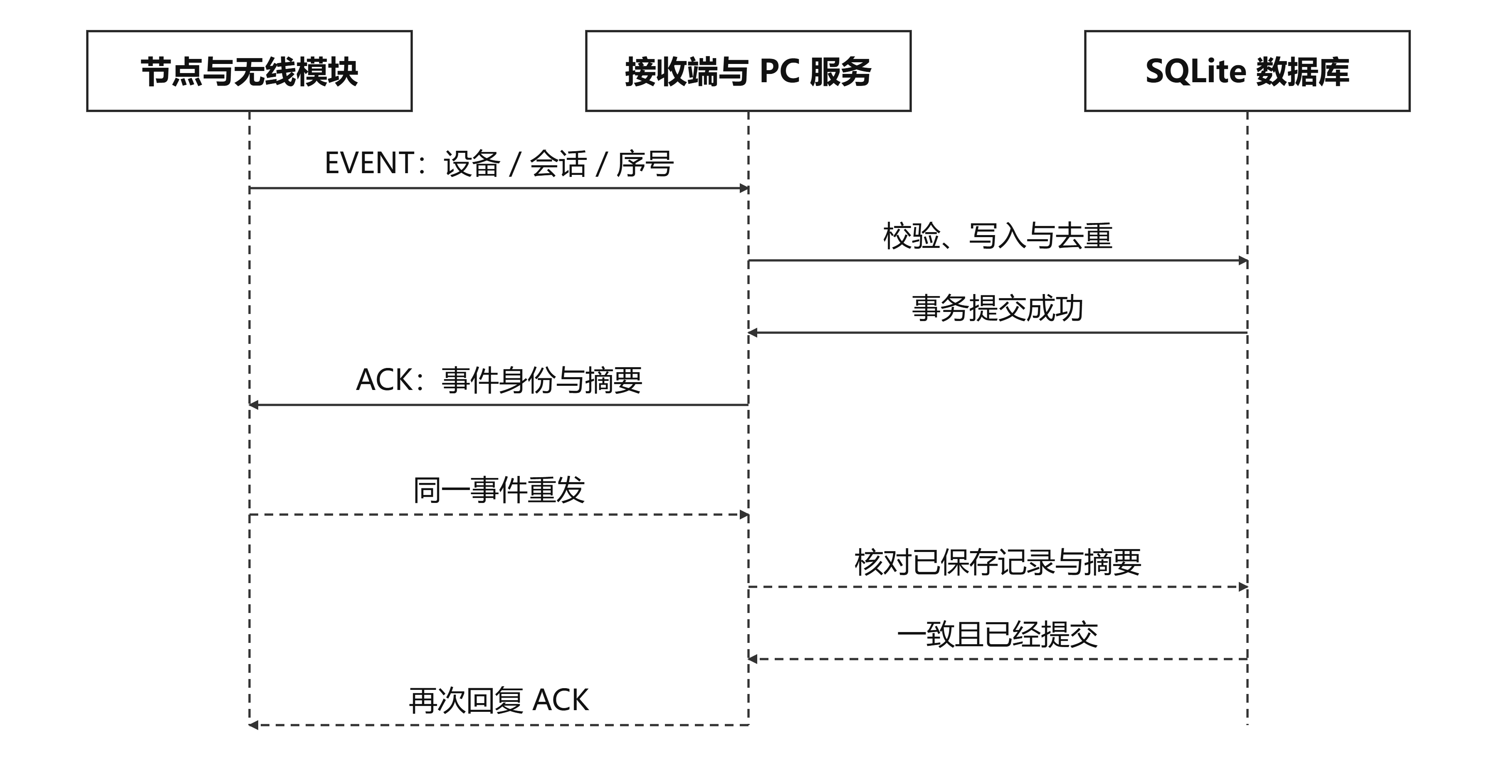
图7 事件接收确认与重传时序
无线对照比较不同上报周期、事件触发和异常优先发送，在稳定、遮挡和短时中断三类链路条件下重放相同诊断记录。记录到达时间、成功接收比例、重传次数和恢复后的缺失，分析及时性与通信负担之间的取舍。
6 巡检平台与系统联调
巡检软件采用本地服务与桌面窗口，八个页面分别承担总览、监测、核查、设备、历史、实验、台架和设置职责。监测页同步展示$P_{0}$、$P_{1}$与Q，曲线和台架测点读取同一会话；事件页组织查看、处置及复测，历史页检索并导出记录。实验页用于采集对照和健康参照拟合，台架页提供结构与测点查看。图8为当前桌面监测页面。
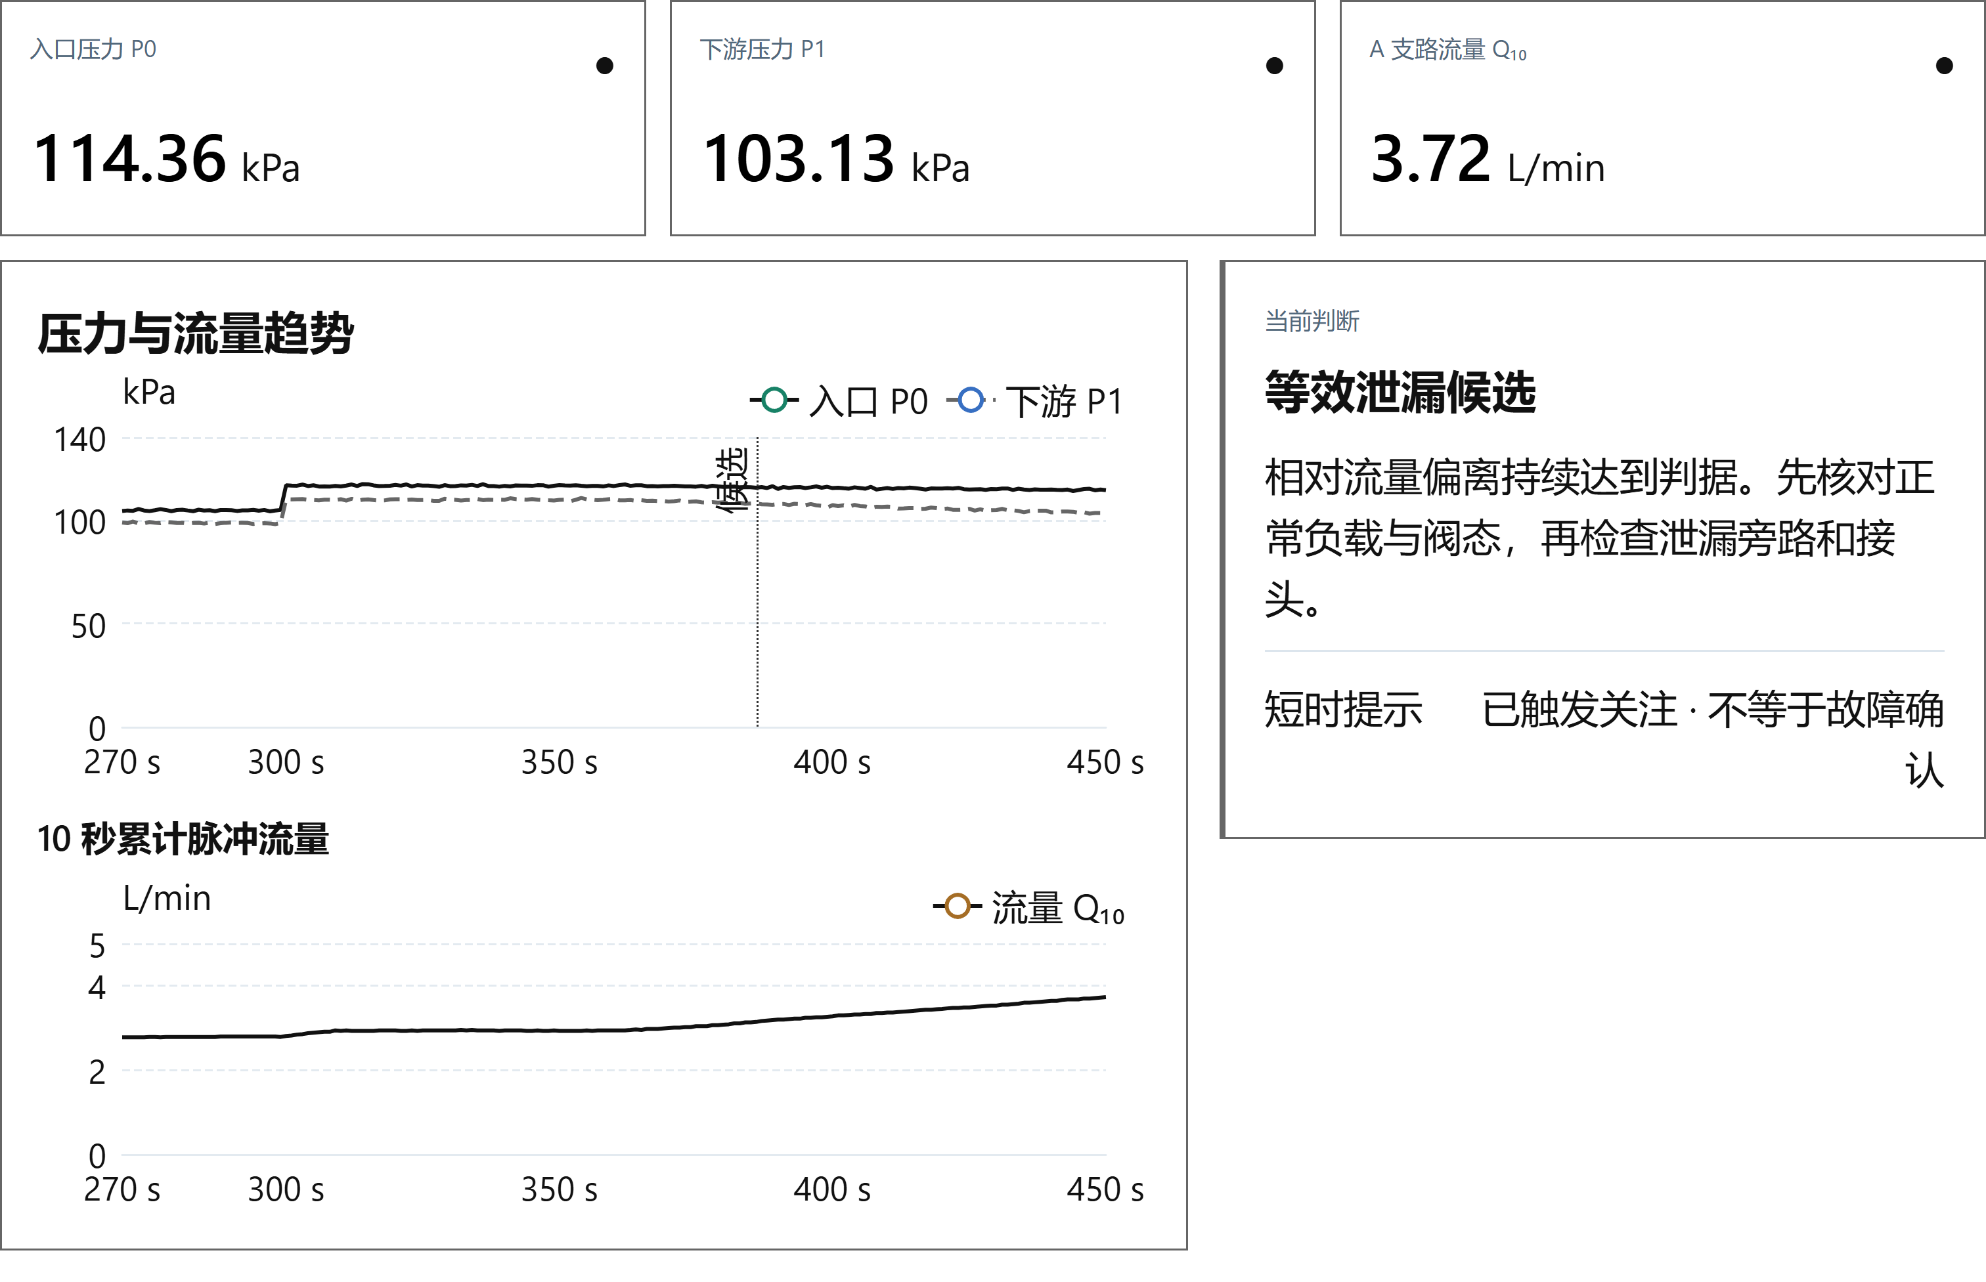
图8 桌面巡检平台监测页面（合成回放）
平台保留原始候选快照，人工核查另行追加。Python服务与SQLite负责本机存储，桌面程序支持回放、暂停、曲线范围选择、三维聚焦和原生文件导出，关闭后重新打开可恢复历史记录。实施阶段把串口和LoRa数据接入这一流程，断连时区分历史读数与当前状态。
系统联调依次完成有线采集、无线收发、平台显示及巡检记录，使用同一异常操作贯穿采集、判断、传输、展示和复测。验收包括两类故障的核查与复测、误报核查、一次8小时连续记录和至少3次重启恢复，并检查模拟控制与人工操作的状态。形成原型、使用说明和对应记录，验证系统能否为支管巡检提供可理解、可追溯的信息。
处置联动采用软件模拟与LED或蜂鸣器演示，区分人工请求、接收、演示输出和复位。主机程序已记录这些状态，后续联调节点IO，核验重复命令与无效观测时的处理。真实阀门另行研究，本期保持水路试验条件稳定，重点完成诊断、核查和复测之间的衔接。
节点预留控制驱动和反馈接口，为后续接入执行器提供条件。真实阀门作为延伸任务，结合管径、工作压力及反馈方式选型，置于A支路入口并检查实际止流和对其他支路的影响。阀控验证与原诊断试验分开开展，保护条件通过独立试验确定；本期先完成异常提示、人工核查及模拟输出衔接，避免执行动作影响原有测量和诊断验证。
7 实施步骤与验证安排
项目按照测量建模、诊断验证、可靠告警和平台集成四个工作包推进，交付内容及验收要求见表1。首先完成台架与节点的独立标定，建立健康状态参照；随后开展故障及正常调节对照，确定诊断方法与适用范围；在本地判断和原始记录稳定后，验证无线接收与事件恢复，最后完成巡检平台和模拟控制联调。各工作包保留程序、配置及原始记录，以实验批次对应图表与结论，保证研究任务能够逐项检查。

表1 系统研制工作包与验收要求
工作包 | 主要交付 | 评价及验收要求 | 验证依据
测量建模 | 双支路台架、采集节点、标定参数及有线日志 | 多点误差、重复性、共同压力差值；明确可用量程 | 独立参考读数、标定曲线及健康数据
诊断验证 | 诊断与分级采集程序、独立故障及干扰对照 | 误报、漏检、模式正确性、提前量及实际读取次数 | 操作标签、参考测量、留出批次与基线比较
可靠告警 | 本地缓存、接收确认、去重与恢复程序 | 远端延迟、送达比例、重传、溢出及恢复缺口 | 发收日志、链路配置及独立电流记录
平台集成 | 八页面Web、真实接入、模拟请求及维护记录 | 事件与指令状态可追溯；连续记录、重启及复测 | 数据库、操作记录、原型及使用说明

实验规模见表2。预实验用于测量校核、参数选择和方法固定，正式实验以独立故障操作为重复单位，按日期、供压档或负载档设置留出批次。计划采用80、120、160kPa三个台架供压点，供压点属于实验设计，不作为田间统一运行要求。每次操作保存阀态、原始观测、独立标签和配置，正常干扰实验同步记录运行时长，便于按小时评价误报。
诊断试验比较固定流量阈值、健康参照固定门限和健康参照稳健门限三种方案，使用相同观测数据、时间窗和确认条件。通过分别使用单点信息、双压力信息及操作记录，分析附加测点与运行状态记录的作用；累积判据作为候选方案补充比较。参数在健康标定和预实验中确定，正式验证采用留出批次，分别统计故障提示和正常误报，并保留负载变化、压力漂移及模型失配条件下的失败记录。
无线测试设置稳定、遮挡和短时中断三类场景，改变测试顺序并保存位置与配置，比较本地提示和平台收到事件的时刻。平台连续运行时核对节点日志、数据库和维护记录，检查掉线恢复、事件去重及页面状态，验证从采集到巡检记录的完整功能。
表2 独立实验与对照安排
层次 | 计划规模 | 对照与判定
标定及健康关系 | 压力、流量各至少5点，每点至少3次；不同B状态健康试验 | 独立参考、升降压及共同压力对照；确定可用范围
主要故障 | 2类型×3供压×3程度×至少3独立操作，共54次 | 供压80/120/160kPa，程度5/10/15%；参考测量核验
正常干扰 | 3供压×2个B状态×3独立操作，共18次，每次至少20分钟 | 对比正常供压与负载变化；统计误报次数及总时长
切换期间故障 | 2类型×3供压×2种切换方向，共12次 | 记录判断等待时间、期间故障及恢复后的输出
无线链路对照 | 4策略×3链路条件×至少3独立批次，共36次重放 | 统一检测轨迹与确认规则；记录超期、未送达及重传
连续及恢复 | 至少一次8小时记录、至少3次重启及维护前后配对 | 核对停机缺失、缓存恢复、数据库及参考复测
采集调度对照 | 54次故障操作和18次正常对照配套高频参考记录；分块交叉配置复核 | 4策略、候选周期及相位对照；统计读取/发送与提前量，不新增为独立操作数
模拟控制流程 | 至少12类状态检查；主机检查后开展节点与页面联调 | 自动/人工、去重、质量与工况约束、模拟反馈及人工复位；真实阀门不列为本期必做

后续研究首先围绕健康参照适配展开。现有合成测试表明，供压变化与负载规律变化的影响不同，固定参照对未知负载可能产生误报。项目比较固定参照、多供压点重新标定和少量健康数据修正，按日期及工况划分独立验证批次，评价判断效果和标定工作量，为轮灌条件变化下的应用提供依据。
单节点验证完成后，可增加支管监测节点，利用共用水源下不同支管的同步变化区分共同扰动与局部异常。维护记录还可用于比较有无提示时的排查时间，检验系统的实际巡检价值。多节点布点和更细的区段判断在后续资源、现场条件具备时开展。
四、国内外研究现状与发展动态
国内棉花滴灌研究为本项目的应用对象和管网层级提供了依据。李慧琴等针对南疆棉花滴水出苗提出铺管、压力均匀性及适量滴水等管理建议^{[1]}；张晔以昌吉棉田工程为例，讨论膜下滴灌的支管、辅管和毛管布置以及轮灌组织^{[4]}。前者说明南疆棉田管理对运行压力的关注，后者提供具体管网实例。两类研究共同支持从支管运行监测切入巡检问题；不同地区和种植布置的参数仍应分别核验，本项目不固定“一管四行”等单一种植模式。
在水力分析方面，丁法龙等建立滴灌管沿程压力分布模型并开展测压、测流验证^{[2]}，说明分布出流和管道结构对压力关系具有影响。付建民等研究液相管道流量、压力与小孔泄漏速率的关系^{[3]}，为联合分析水力观测提供了方法参考，其研究对象与滴灌管网不同，应用时需要重新标定。Petit等对滴灌堵塞检测及分析方法进行综述^{[6]}，涉及压力、流量等间接观测及其局限。由此，本项目将水力异常识别与具体故障原因核查分开，重点研究测量误差和正常调节对识别结果的影响。
物联网技术已用于农业灌溉的采集和管理。孟祥等设计基于LoRa的农田智能灌溉系统^{[5]}，提供了节点、通信与管理软件的组织实例；Loukatos等构建可控灌溉平台，结合压力、流量和无线采集组织实验^{[7]}。这些工作说明系统集成和可控验证具有可借鉴的实现路径，也提示本项目的研究改进应体现在诊断条件与验证方法上，而不能仅以新增无线模块作为创新依据。
在事件策略方面，Lozoya等以土壤水分和过程模型预测下一次采集时刻，比较了非周期采集与周期方案的通信和能量取舍^{[8]}，其研究对象为山核桃灌溉，链路采用IEEE 802.15.4/Zigbee。本项目借鉴分开评价控制效果、消息数量和实测能耗的思路，围绕支管压力与流量异常设计周期监测后的事件触发，不直接沿用土壤水分的分钟级采集周期。采集调度、数据上报和接收确认分别设置对照，分析通信负担下降是否伴随告警等待、误触发或数据缺口。
结合已有研究，本项目把改进重点放在两方面：利用双压力—流量与工况记录提高渐进异常提示的可复核性，研究正常调节与故障之间的辨识边界；在此基础上比较事件触发分级采集和可靠上报，分析减少观测与通信时的响应代价。控制请求演示和桌面平台承担系统集成任务，研究结论由独立标定、正常干扰对照与留出批次支持。
参考文献
[1] 李慧琴, 王潭刚, 孔宪辉. 新疆南疆棉花“滴水出苗”技术问题及建议[J]. 中国棉花, 2022, 49(6): 36-38. DOI:10.11963/cc20220080.
[2] 丁法龙, 茅泽育, 王文娥, 等. 滴灌管主流道沿程压力分布模型及验证[J]. 农业工程学报, 2019, 35(3): 117-124. DOI:10.11975/j.issn.1002-6819.2019.03.015.
[3] 付建民, 赵振洋, 陈国明, 等. 液相管道流量与压力对小孔泄漏速率的影响[J]. 石油学报, 2016, 37(2): 257-265. DOI:10.7623/syxb201602013.
[4] 张晔. 棉花膜下“一管四行”滴灌工程设计探讨[J]. 水资源开发与管理, 2019(2): 16-19. DOI:10.16616/j.cnki.10-1326/TV.2019.02.04.
[5] 孟祥, 赵莹, 徐卓威, 等. 基于LoRa技术的农田智能灌溉系统设计[J]. 中国农机化学报, 2023, 44(9): 161-168. DOI:10.13733/j.jcam.issn.2095-5553.2023.09.023.
[6] Petit J, García S M, Molle B, et al. Methods for drip irrigation clogging detection, analysis and understanding: State of the art and perspectives[J]. Agricultural Water Management, 2022, 272: 107873. DOI:10.1016/j.agwat.2022.107873.
[7] Loukatos D, Fragkos A, Londra P, et al. A Simple Platform for Emulating Irrigation Scenarios and Its Applicability for Big Data Collection Toward Water Preservation via In Situ Experiments[J]. Land, 2026, 15(3): 464. DOI:10.3390/land15030464.
[8] Lozoya C, Favela-Contreras A, Aguilar-Gonzalez A, et al. Energy-Efficient Wireless Communication Strategy for Precision Agriculture Irrigation Control[J]. Sensors, 2021, 21(16): 5541. DOI:10.3390/s21165541.
五、项目的特色与创新点
（1）面向南疆棉田支管巡检的联合判断。将两个压力测点与流量观测结合，以正常运行数据建立参照，减少单一流量报警难以区分正常调节和故障的问题。节点给出异常候选及变化依据，平台关联支管编号、测点区段和建议检查部位，形成感知、提示、核查和复测相衔接的系统功能。对现有观测难以区分的情况保留人工核查，并通过测点对照验证联合观测的实际作用。
（2）围绕健康参照开展渐进异常辨识与工况适配。以双压力和流量建立正常运行关系，结合稳健门限、双时间窗和连续确认提示渐进变化。通过固定参照与重新标定对照，分析不同负载和供压下的判断变化，将工况记录与复测纳入验证，减少把正常调节直接判为故障的情况。研究重点在于可复核的早期提示及参照适用范围，并由独立故障操作检验。
（3）将事件触发采集与可靠告警结合。正常阶段按设定周期观测，出现持续变化后加密采集，并结合异常优先发送、接收确认和恢复重传保存事件。项目分别比较读取次数、发送次数和提示及时性，实物阶段再测量整机电流，评价策略的收益与代价。通过同一事件贯穿节点、接收平台及人工复测，使采集优化与巡检功能在同一系统中得到验证。
六、项目预期成果
预期研制1套支管故障诊断物联网原型，包括双压力—流量感知节点、LoRa接收端、双支路清水台架和桌面巡检软件。完成稳定采集、异常提示、可靠接收、核查复测与模拟控制流程，提交结构和接口设计、节点及前后端程序、使用说明与结题报告，形成可演示、可重复验证的系统。
整理形成标定、故障、正常调节、采集策略和通信对照等原始数据，按表2完成主要故障操作及相关验证。配套提交标定曲线、测试记录和结果分析，说明原型的测量范围、故障提示效果及采集通信方案的取舍，形成能够复核的研究报告。软件成果按实际开发内容整理著作权申请材料。
形成1篇以实测数据为基础的研究论文稿，围绕跨工况故障辨识或事件采集策略，完成对照试验、结果分析和投稿。项目在规定周期内完成原型及结题报告，论文投稿与修订按实际研究进度推进，录用、发表结果依据真实证明登记。
七、项目年度目标和工作内容（按年度写）
项目周期为2027年3月至2028年2月。2027年完成台架与节点、诊断及采集策略对照、无线与平台联调，形成数据和软件成果；2028年1—2月补验证并结项。阶段交付按表3核验，正式评价前固定方法和数据版本，论文以实测结果组织。

表3 项目实施进度与阶段验收
时段 | 工作与交付 | 阶段验收要求
2027年3—4月 | 器件选型与装配、参考标定、健康关系及有线采集 | 原始读数完整，量程与误差明确，目标变化可测且可重复
2027年5—6月 | 诊断与分级采集、独立故障及正常干扰、参照适配对照 | 固定参照和阈值；操作标签与参考测量对应，试次评价完整
2027年7—8月 | 真实无线与串口接入、本地平台、IO演示及处置复测 | 完整事件流程可追溯，完成连续运行、重启与恢复测试
2027年9—10月 | 留出批次、基线与测点对照、关键边界补实验及软著申请 | 数据和方法版本固定，统计及失败条件可复核
2027年11—12月 | 原型完善、研究报告 | 实验结论与原始数据一致，文稿与系统说明完整
2028年1—2月 | 补验证、成果整理与结项 | 按任务要求提交原型、数据、程序及报告，成果证明据实归档

项目按方案论证、原型研制和研究成果三个阶段推进。申报阶段以系统设计、可复现模型及软件验证说明任务可行性；实施阶段完成台架、节点、无线与平台联调，并开展独立试验；成果阶段整理原始记录、研究报告和论文初稿。各阶段围绕同一巡检问题展开，仿真用于前期准备，原型性能以实测结果验收。
八、已有基础
1 系统设计与前期论证
前期已完成文献梳理、双支路水路设计、参数化装配、采集接口分析和本地巡检软件。台架模型含207个有效实体，测点顺序与水路一致，支持整体、电气和泄漏计量局部查看；已检查防溅板交集、局部间隙与容器取放。现有成果为设计、仿真和主机软件，实物节点、无线射频及田间应用在实施阶段验证。
图9比较固定门限、稳健门限及稳健门限与累积判据组合。三组使用相同测量前端、窗口和确认条件，对泄漏、局部受限及长时正常轨迹进行合成回放，覆盖三档压力噪声和12个测试种子。该对照用于选择节点方法，全部试次及失败结果按原记录保留。
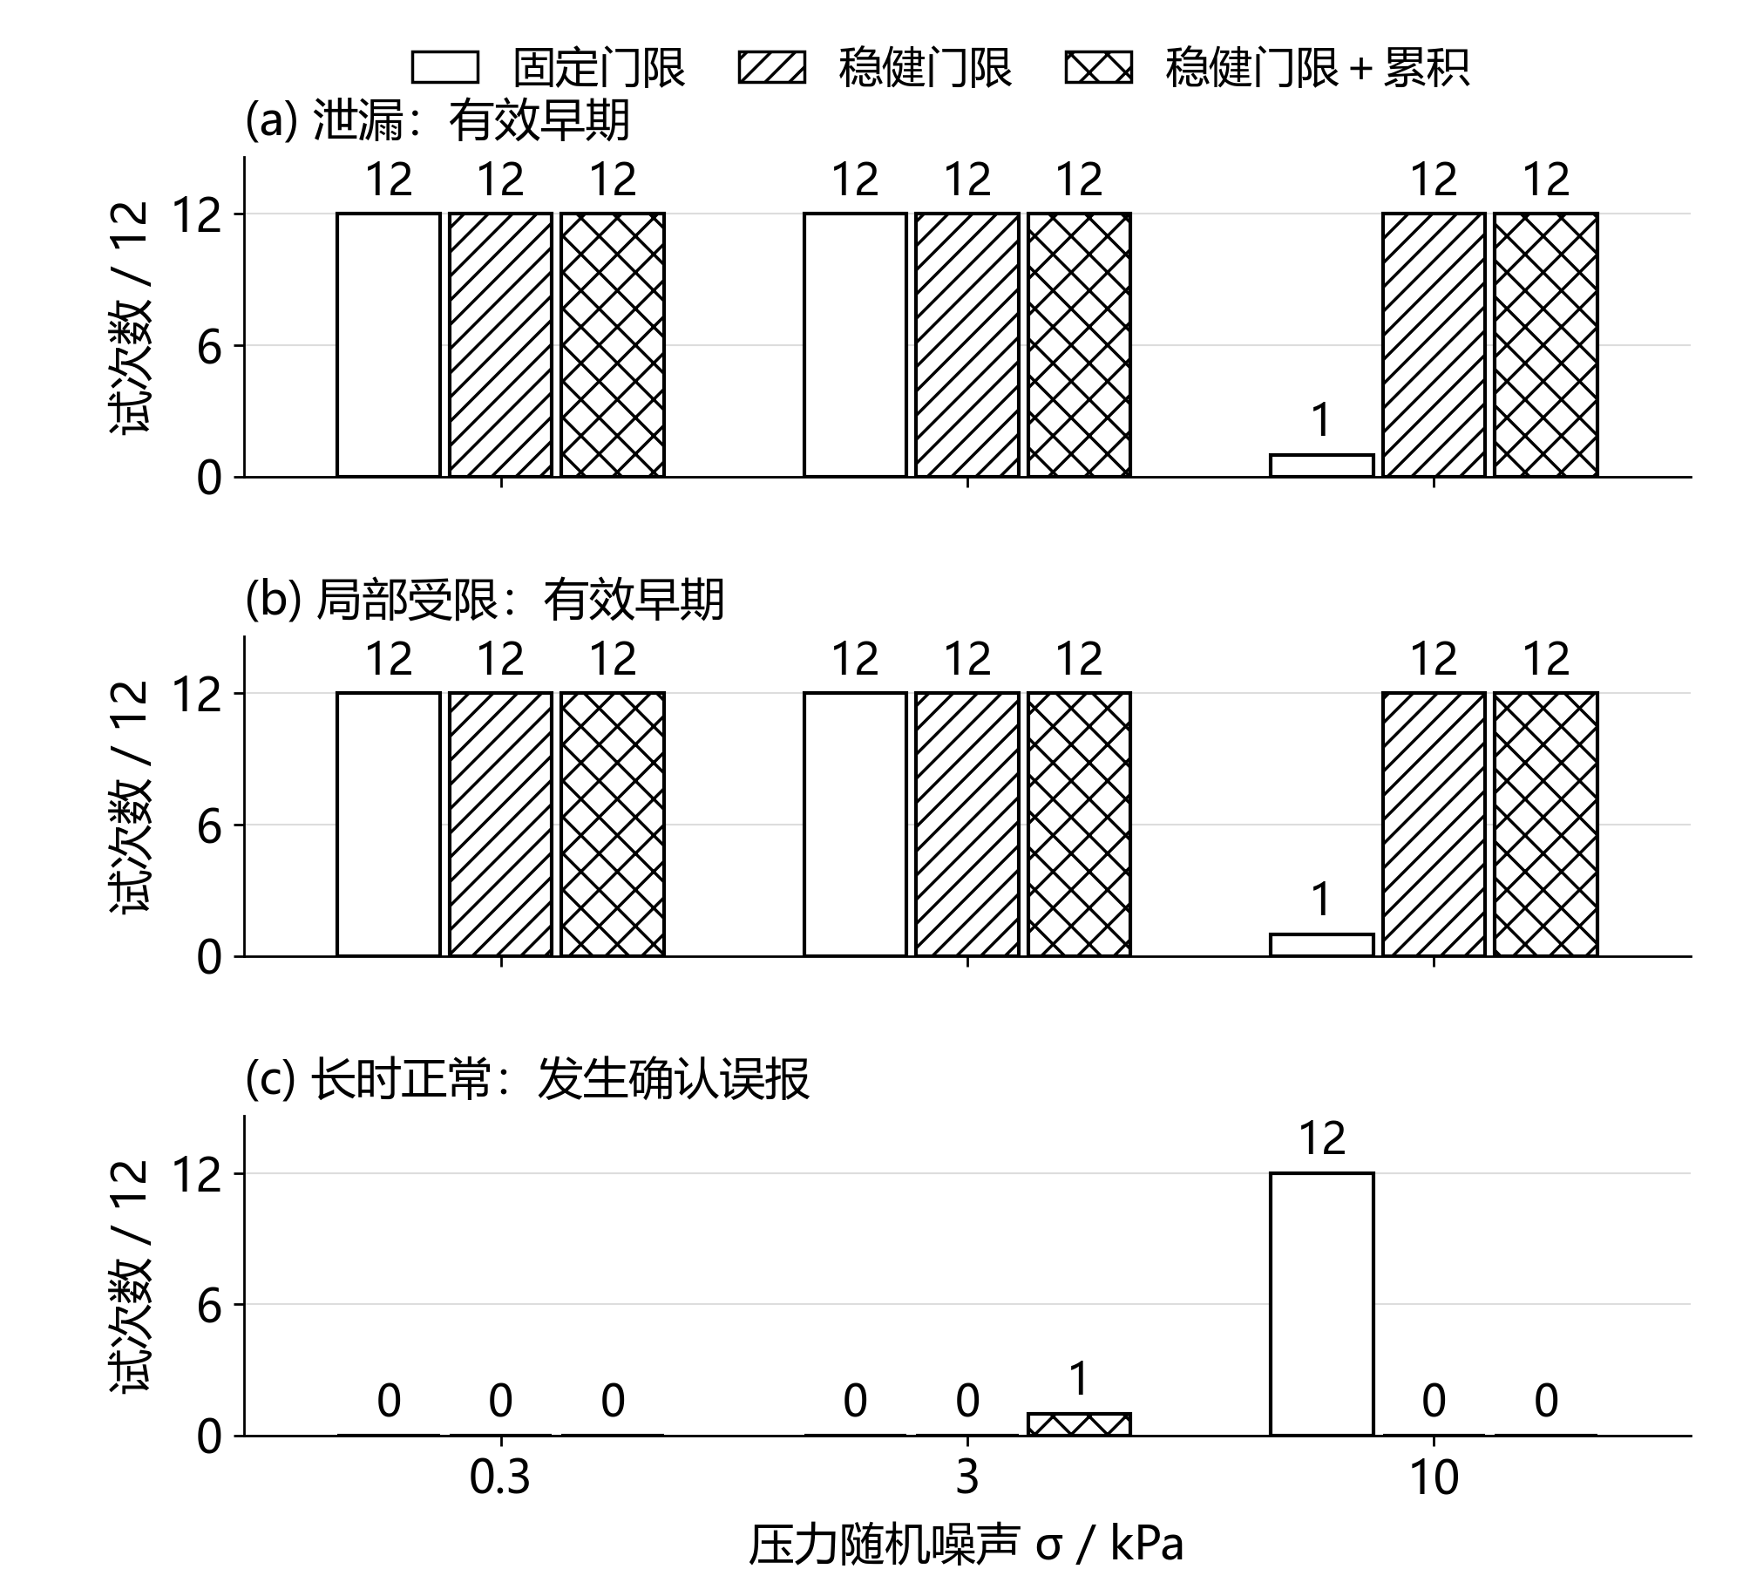
图9 候选判据的有效早期与正常误报对照
在0.3、3 kPa噪声下，两类故障均为12/12条有效早期；10 kPa时固定门限降为1/12，稳健门限和累积组合保持12/12。长时正常对照中，稳健门限三档均无确认误报，固定门限与累积组合分别出现误报。结果支持优先部署稳健门限，并在实物阶段检验其实际效果。
前期还构造了未知正常负载、压力漂移及负载规律失配反例。图10显示，未知负载增加可与等效泄漏产生相同观测，上游压力$P_{0}$偏移也可能形成受限候选。稳健门限能够抑制随机波动，却不能替代工况信息和独立核查。因此，试验纳入操作记录、健康标定与跨负载留出评价。
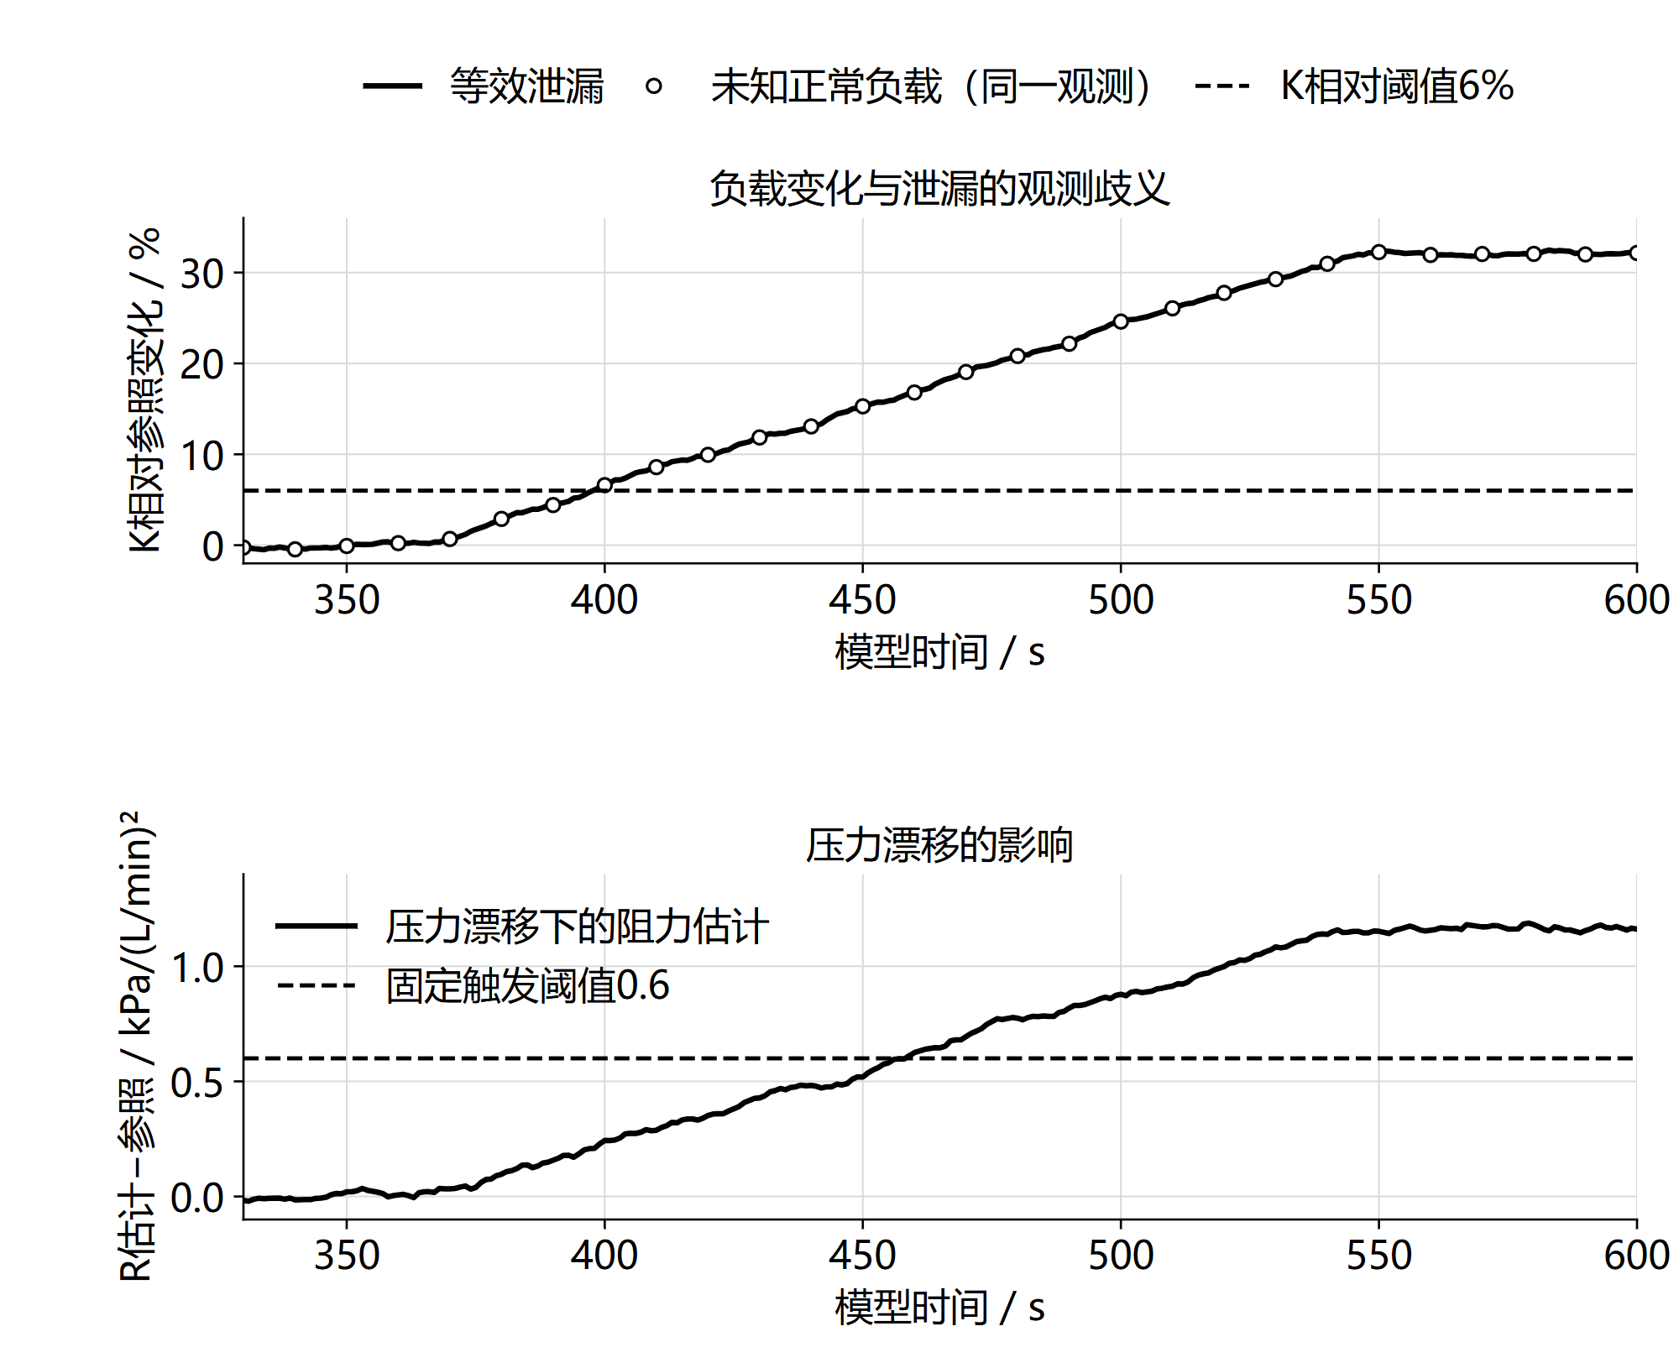
图10 初始K/R判据的负载歧义与压力漂移反例（仿真）
诊断程序已完成健康参照、稳健门限和测量质量检查。便携C整数内核与主机参考程序在216条合成轨迹、130,896次更新中的九字段输出一致，边界舍入与插值差异另有记录。当前固定1 Hz基线采用十秒主窗、五次确认，三秒短窗形成关注提示，为STM32移植提供程序基础。
2 协议与平台软件
采集适配与通信状态已在主机联调，覆盖缺测、越量程、计数复位、重复报文和确认丢失。80组通信回放包括正常链路、随机丢失及受控中断，正常组收到全部生成事件；其他组保留丢失、拒绝和过期记录。节点日志与真实射频恢复将在后续联调中验证。
巡检平台已接入C回放、Python服务和SQLite，提供27组合成轨迹及独立核查记录。桌面封装支持八页操作、可暂停回放、压力与流量曲线、三维测点聚焦、CSV/JSON保存和重启后恢复。两种EXE在当前电脑完成启动、操作、保存与恢复检查，当前界面使用合成数据，图8展示实际运行页面。
分级采集仿真共432组，改变种子、噪声、场景及读取相位。固定1秒组的渐进泄漏与受限均为9/9有效早期，2秒巡航组为17/18，5秒组分别为39/45和42/45。读取次数随周期延长减少，响应代价也随之出现；项目据此保留1 Hz主线，并继续研究2秒、5秒策略。
72组未见工况C测试显示，参照负载规律匹配时效果较稳定，失配时出现正常误报。这说明调整门限不足以解决跨工况问题。平台已提供多供压健康曲线拟合，候选参照经独立健康数据核验后启用，后续用实测批次比较固定参照与重新标定。
控制请求已接入页面和数据库，能够区分请求、软件接收、模拟输出及人工复位，并保留重复命令和重启后的状态。节点IO仍待联调，现有程序为LED或蜂鸣器演示提供基础。
九、项目经费使用计划

项目组成员签字：
指导教师意见：

签 名：
年 月 日
学院意见：

签名盖章：
年 月 日
学校意见：

同意立项级别： 校级 国家级

签名盖章：
年 月 日

